**Пословицы и поговорки про синицу**

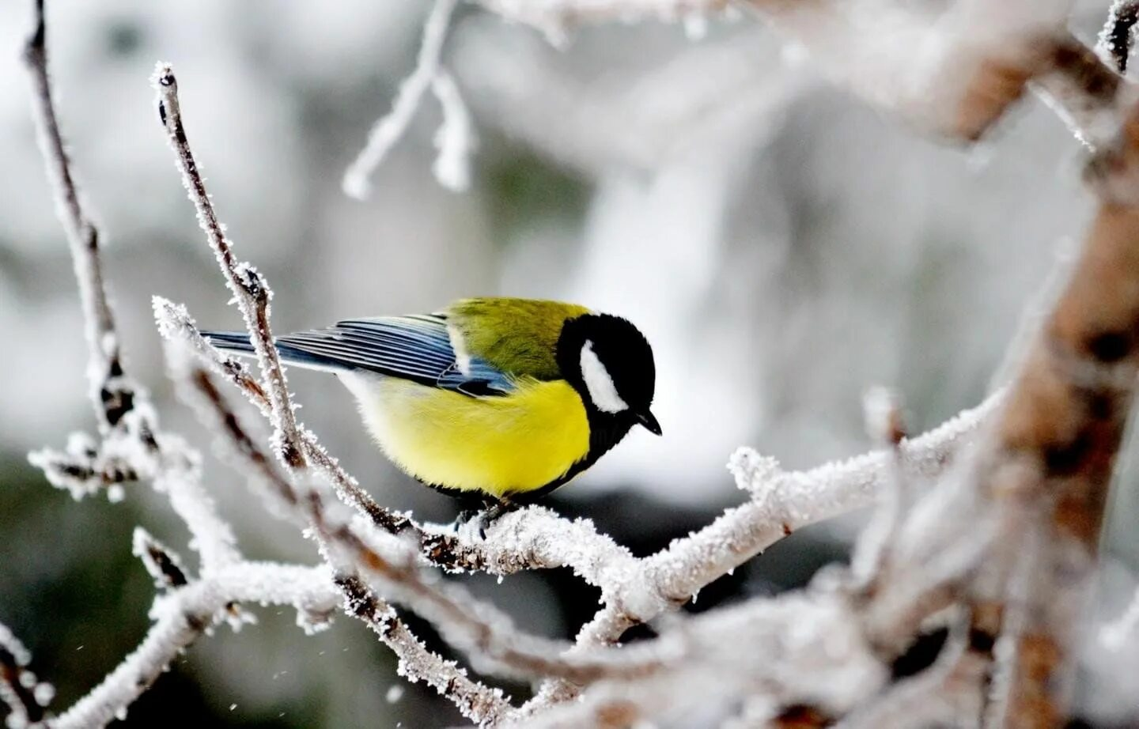

Лучше синица в руках, чем журавль в небе.

Немного синичка из моря выпьет.

Не сули журавля в небе – дай синицу в руки.

Не много зинька (синичка) ест-пьёт, а весело живёт.

Мала синичка, да коготок востёр.

Не велика синичка, а тоже птичка.

Хоть тресни синица, а не быть журавлём.

Хвалилась синица, что море зажжёт.

Летала синица море зажигать, море не зажгла, а шуму наделала.

Не велика птица синица.

Синица в руках лучше соловья в лесу.